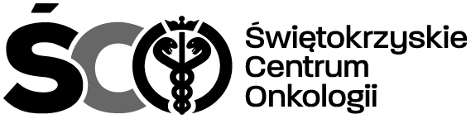
Adres: ul. Artwińskiego 3C, 25-734 Kielce Dział Zamówień Publicznych
tel.: 41/36-74-072 fax.: 41/36-74-481
IZP.2411.108.2024.MS | Kielce, dn. 16.07.2024 r.
ZAWIADOMIENIE O PONOWNYM WYBORZE NAJKORZYSTNIEJSZEJ OFERTY
DOTYCZY PAKIETU NR 1
Dot. postępowania IZP.2411.108.2024.MS: Zakup wraz z dostawą wyrobów medycznych dla Świętokrzyskiego Centrum Onkologii w Kielcach.

Dyrekcja Świętokrzyskiego Centrum Onkologii w Kielcach uprzejmie informuje, że w dniu 16.07.2024r. zatwierdziła propozycję osób wykonujących czynności w postępowaniu
o zamówienie publiczne w trybie podstawowym bez negocjacji, o którym mowa w art. 275 pkt 1 ustawy Pzp, którego przedmiotem jest zakup wraz z dostawą wyrobów medycznych dla Świętokrzyskiego Centrum Onkologii w Kielcach.

W związku z tym, iż Wykonawca: Bialmed Sp. z o.o., ul. Kazimierzowska 46/48/35, 02-546 Warszawa, którego oferta została wybrana jako najkorzystniejsza, uchylił się od zawarcia umowy w sprawie zamówienia publicznego oraz Wykonawca: ZARYS International Group
Sp. z o. o. Sp. k., ul. Pod Borem 18, 41-808 Zabrze nie wyraził zgody na zawarcie umowy,
Zamawiający na podstawie z art. 263 ustawy Prawo zamówień publicznych z dnia 11.09.2019 r. dokonał ponownego badania i oceny ofert spośród ofert pozostałych i wybrał ofertę najkorzystniejszą spośród pozostałych ofert w zakresie :

Pakietu nr 1 – wybrano ofertę nr 5 firmy:
POLMIL Sp. z o.o.
ul. Przemysłowa 8B, Bydgoszcz
z ceną brutto: 15 363,54 zł
Termin płatności: 60 dni od daty wystawienia faktury

Uzasadnienie wyboru:
Wyboru oferty dokonano zgodnie z art. 239 ust. 1 uPzp, na podstawie kryteriów oceny zawartych w SWZ tj.: Cena – 60 pkt. Termin płatności – 40 pkt.

Zamawiający wyznacza termin podpisania umowy w zakresie w/w Pakietu na dzień
18.07.2024 r.
W załączeniu Zbiorcze zestawienie ofert/Streszczenie oceny i porównania złożonych ofert.

Z poważaniem

Z-ca Dyrektora ds. Prawno-Inwestycyjnych Krzysztof Falana

